**重力四子棋作业**

电62班 李明轩 2015010705

1. **算法介绍**

算法采用信心上限树算法（UCT树）及蒙特卡洛模拟，这种算法**适用于通过不断的模拟给出结论的场合，不需要很强的先验知识**。

对于每个节点，按照如下算式，计算子节点的权重：

$$\frac{Q\left(v\right)}{N(v)}+c\sqrt{\frac{\ln\left(N\left(parent(v)\right)\right)}{N(v)}}$$

其中Q(v)是当前节点总得分，N(v)是当前节点总访问次数，N(parent(v))是其父节点的总访问次数。上式中，第一项是下棋的平均得分，第二项代表了子节点的未知程度，**从而使得访问次数较少的节点也能够被充分地探索**。

UCT树主要就是选择子节点🡪探索新节点🡪随机模拟🡪结果回溯的过程。随机模拟时等概率选择落子点，直至分出胜负。每模拟一次，当我的程序胜时计1分，对手胜时计-1分，平局计0分,将结果加入到各祖先节点的Q(v)中。

程序花费2.5秒将树构建完毕后，按照第一层中 $\frac{Q\left(v\right)}{N(v)}$ 最大的节点进行落子。

1. **编程实现**

程序中主要包含一个UCT类及Node结构体。前者主要用于构建UCT的各个方法，后者用于存储每个节点的各种信息。

UCT类中主要的变量和方法如下：

|  |
| --- |
| int size; //树的规模，即总节点数量  int M, N; //棋盘规模  Node* nodes; //节点数组  int** currentBoard; //临时棋盘布局，用于蒙特卡洛模拟  int* currentTop;  int** origBoard; //初始棋盘布局，在此基础上用top记录子节点信息  int* origTop;  double c; //超参数c  int lastX, lastY, noX, noY;  clock_t start_t, end_t; // end_t – start_t < 2.5s |
| UCT(……); //构造函数  ~UCT(); //析构函数  void UpdateCurrentBoard(int node_id); //更新临时棋盘  int Expand(int node_id, int i); //扩展  int BestChild(int node_id, double c); //选择  double DefaultPolicy(int node_id); //模拟  void Backup(int node_id, double delta); //回溯  int TreePolicy(int node_id); //探索  Point UCTSearch(); //主方法  Point OneStepWin(); //寻找一步获胜的策略，没有再用UCT算法  void PrintNodes(); |

Node结构体主要变量如下：

|  |
| --- |
| bool can_expand[MAX_N]; //子节点是否可以拓展，即各列是否还能落子  bool expanded[MAX_N]; //子节点是否已拓展  int player; // 1:oppo 2:me  int winner; // 0:not finish; 1:oppo win; 2: me win  int parent_id; //父节点id,用于回溯  int avail_child_num; //可以拓展的子节点数，即可以落子的列数  int childs_id[MAX_N]; //子节点id,用于扩展和模拟  int top[MAX_N]; //子节点top位置，结合origBoard及祖先节点落子位置，可以推断出当前棋盘  double visit_num; //N(v)  double total_reward; //Q(v)  bool gameover; //游戏结束,不能再扩展了    int newX; //相比于父节点，多下了哪个位置？  int newY; |

**主要踩过的坑：**

1. 慎用指针。许多函数中都需要创建一些临时数组，一开始都是用int* x = new int[N]的方式，并且没考虑delete。模拟的时候发现内存占用涨的飞快，琢磨了很久才发现问题，因此后来尽量不用指针，都改成int x[N]这样的形式了
2. 指针用起来很麻烦，后来索性Node就不用Node* nextNode的形式了，直接创建一个Node数组，父节点、子节点id都存起来，方便访问，也方便一次性delete。
3. 原先是每个Node都存储了一个棋盘Board[][]，这样占用空间大，在saiblo网站测评的时候探索的深度有限。考虑了一下可以对每个节点只存储top及新的落子点newX,newY，这样省空间。结合origBoard及祖先节点的落子信息就可推断出当前节点的棋盘样子了，不用每个节点都存个棋盘。
4. Start_clock越早赋值越好，不要进入循环了才开始计时，不然总时长可能会超。

最后在本地和saiblo网站都测试成功。提交到saiblo网站时要把strategy.cpp中的#include "UCT.h"改成#include "UCT.cpp"，不然会编译错误。

1. **效果展示**

和所有 2n.dll都对局一次，结果存储在results文件夹下的2n.txt。整体统计如下。

|  |  |  |  |
| --- | --- | --- | --- |
| 胜数 | 平数 | 负数 | 总数 |
| 73 | 0 | 27 | 100 |

此外对于92~100.dll各对决5次(即各10局)，胜率如下：

|  |  |
| --- | --- |
| 对手 | 胜率 |
| 90% | 70% |
| 92.dll | 80% |
| 94.dll | 20% |
| 96.dll | 60% |
| 98.dll | 50% |
| 100.dll | 50% |

可见算法是有一定效果的。

此外在saiblo网站进行评测，结果如下。

每回合用时2.5s左右，使用内存400MB。

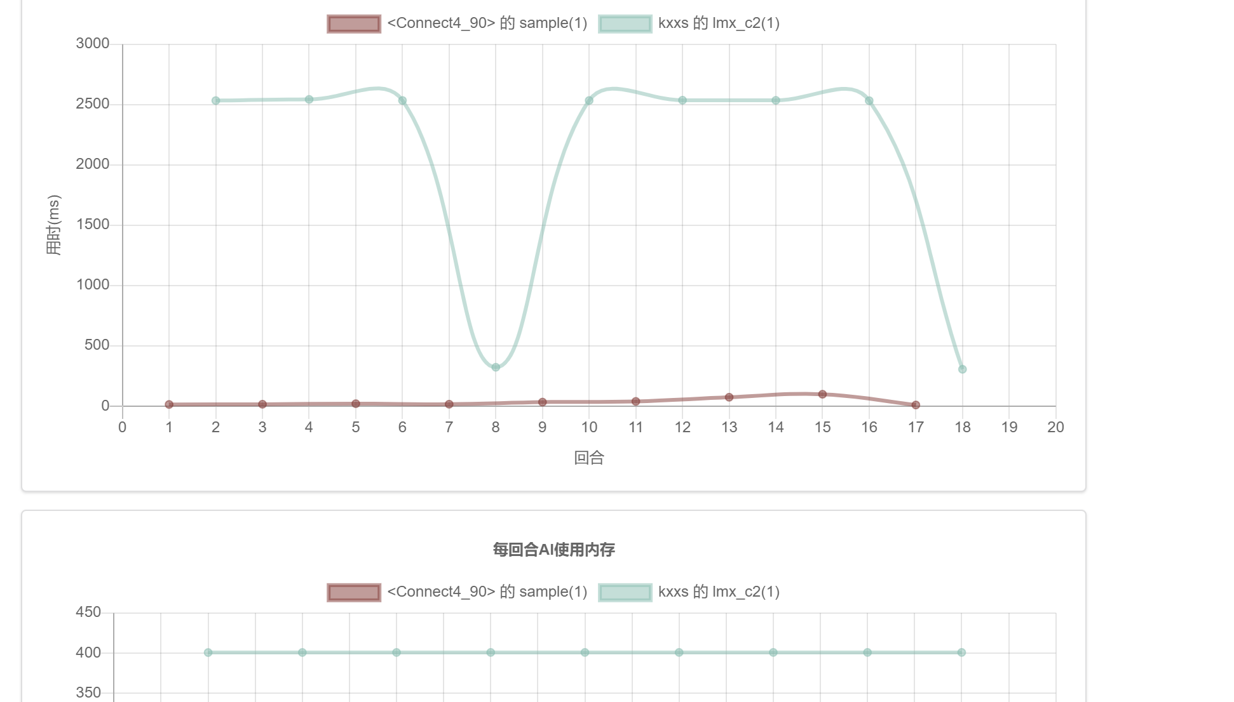

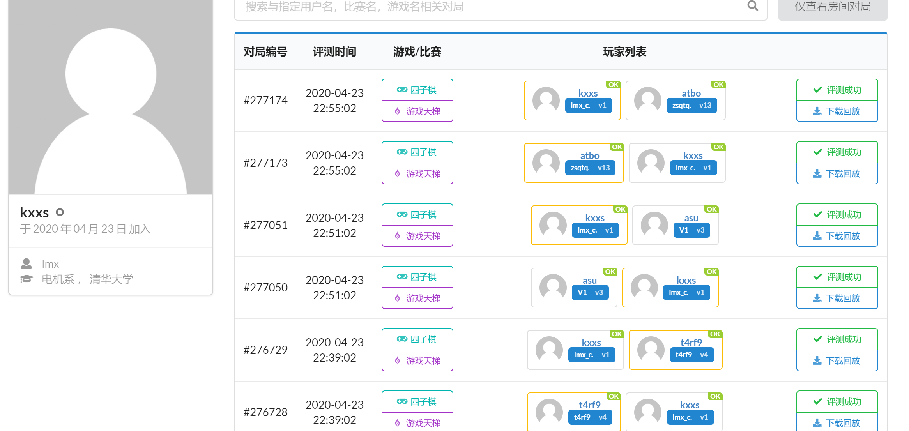

基本是1000pts守门员水平。

1. **总结收获**

对于蒙特卡洛方法和UCT的思想有了更深的认识，体会到了随机模拟的效率和效果，并且对于C++小白来说也是一次深刻的编程体验。感谢老师和助教的付出。